David Hernández Asaf 202220865

Juan Esteban Lopez 202020285

Emilio Zea 202221744

**Glosario:**

**Compañía:** es la cabeza de donde nace el alquiler de carros.

**Inventario de vehículos:** El registro y gestión de todos los vehículos supervisado por un administrador. Este incluye atributos como la placa, marca, modelo, color, tipo de transmisión, categoría y su disponibilidad.

**Categorías de vehículos:** Clasificación de los vehículos en grupos o categorías, como el precio y el tamaño.

**Disponibilidad:** Se miran aspectos como las fechas y lugares de devolución, así también si el vehículo está alquilado o no. También tendrá la próxima fecha de disponibilidad.

**Administrador Inventario:** Un empleado con privilegios especiales dentro del sistema, encargado agregar o eliminar vehículos del inventario.

**Reservas y alquiler:** El proceso de reserva y alquiler de vehículos por parte de clientes registrados en el sistema. Incluye la solicitud de vehículos, la gestión de fechas, el cálculo de tarifas, la selección de seguros adicionales y la gestión de conductores adicionales. Esta contiene una lista de todos los usuarios y sus datos personales

**Usuario:** Los usuarios del sistema se dividen en administradores, clientes y empleados. Además de esto, contiene una lista con todos los clientes y sus datos del cliente: Datos personales, datos de la licencia y los datos del método de pago.

**Datos personales:** Tiene los datos básicos que necesita saber la empresa de un cliente: nombre, datos de contacto, fecha de nacimiento, nacionalidad y foto del documento de identidad.

**Datos de licencia:** Estos datos son necesarios para que la empresa pueda prestar el servicio: Número de la licencia, país expedición, fecha de nacimiento y la imagen del documento.

**Datos de método de pago:** Para hacer el cobro se necesita los datos básicos de la tarjeta de crédito: número, fecha de vencimiento, nombre titular y número de seguridad.

**Clientes:** Un usuario que puede crear y manejar sus reservas de manera independiente. La reserva que se hace tiene una ubicación de la sede, fecha y hora, tipo de carro y sus rango de horas. Después de la reserva se hace el cobro.

**Empleados:** Usuarios que trabajan para la empresa de alquiler de carros, que pueden agregar conductores extras a una reserva ya hecha.

**Administrador Reservas y Alquiler:** Encargado de dar unos seguros extras a la reserva.

**Sedes:** Las ubicaciones físicas de la empresa de alquiler de automóviles, con detalles como el nombre, la dirección y los horarios de atención. Cada sede contiene un administrador local y un empleado de supervisión en la entrega de los carros.

**Administrador local:** Un empleado de una sede que se encarga de gestionar y modificar la información de los empleados de esa sede y crear usuarios.

**Empleado supervisión:** Actualiza los datos de los carros, como por ejemplo si hace falta lavarlo o no para la siguiente reserva. Se asegura de tener al 100% el carro para un próximo uso.

**Administrador total:** Este empleado tiene el privilegio de modificar el nombre de todas las sedes de la empresa, la ubicación y los horarios de atención. Puede hacer también el trabajo de los otros administradores, solo que este tiene el control total de toda la empresa.

**Requerimientos Funcionales:**

1. Como empleado de la empresa, quiero poder saber dónde está un vehículo, si está alquilado saber donde se va a entregar, y si no en cual sede se encuentra para tener control de la ubicación de los vehículos de la empresa.

- La sede.

- El cliente que tiene el vehículo.

2. Como administrador del inventario quiero añadir carros comprados y ubicarlos en una sede, para tener un inventario actualizado.

- El vehículo con todas sus características.

- La sede en donde se va a guardar.

3. Como administrador del inventario quiero eliminar carros que ya no puedan seguir siendo alquilados, para tener un inventario actualizado.

- El vehículo

4. Como cliente quiero reservar un vehículo para que cuando vaya a recogerlo estar seguro del tipo de vehículo que recibiré.

- Tipo de carro

- Sede de recogida

- Fecha

- Hora

- Sede de entrega

- Fecha entrega

- Rango de horas

5. Como cliente quiero registrar mi tarjeta de crédito para pagar el 30% de la reserva y que me sea cobrado el resto en la entrega del vehículo.

- Datos de la tarjeta.

6. Como administrador quiero configurar seguros para ofrecerlos a la hora del alquiler de los vehículos.

- El vehículo

7. Como cliente quiero indicar que van a haber otros conductores para informar y que puedan cobrar el costo de conductores extras.

- Información licencia de conducción conductores extras

8. Como empleado quiero registrar los nuevos conductores para poder hacer el cobro de los nuevos conductores.

- Licencias de los nuevos conductores

9. Como administrador de sedes quiero administrar y registrar a los nuevos usuarios, para poder crear a los nuevos usuarios.

- Información de los nuevos usuarios

10. Como empleado quiero reportar que un carro necesita mantenimiento para que sean sacados del inventario y se pueda calcular la fecha que podrá ser utilizado.

- El vehículo

- La fecha

**Restricciones:**

1. Solo la aplicación va a leer y escribir de la carpeta que contiene los archivos con la información.
2. La carpeta donde está el código es una carpeta diferente a la que contiene los datos.
3. Todos los usuarios deben tener un login y una contraseña.
4. La aplicación debe estar hecha en Java y la interfaz debe estar basada en consola.
5. Solo el administrador de vehículos puede dar de baja un vehículo cuando ya no pueda seguir siendo alquilado o agregar uno nuevo al inventario.
6. Solo el administrador local puede modificar la información de los empleados de la sede, incluyendo agregar o eliminarlos.
7. Solo el administrador general puede modificar la información de las sedes.
8. Solo los empleados pueden recibir, evaluar y entregar los vehículos.
9. Solo se pueden alquilar o reservar vehículos que estén disponibles las fechas que ingrese el usuario.
10. Si un carro está reservado se debe saber la fecha de devuelta y la sede, además de la ubicación.
11. Si un carro no está alquilado se debe saber donde está ubicado y si está disponible para alquilar.
12. Si un carro está alquilado, debe tener una reserva vigente.
13. Cuando se hace una reserva se cobra inmediatamente el 30% del valor proyectado del alquiler y cuando el vehículo se recoge se debe pagar por el restante completo.

**Diagramas de secuencia:**

1. Creación de reserva

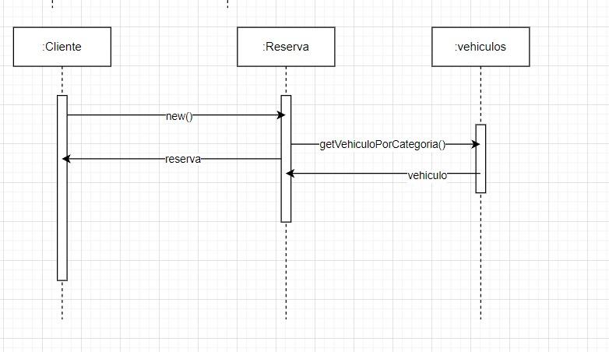

1. Añadir carro nuevo

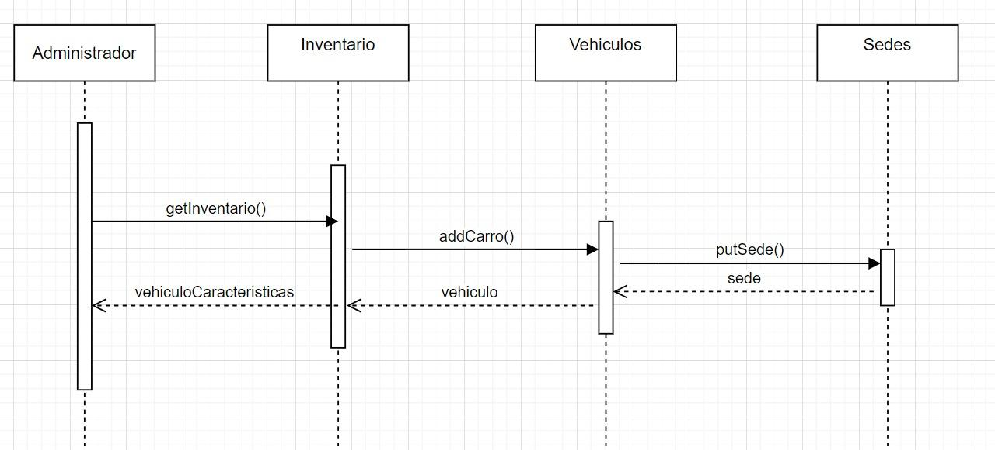

1. Eliminar vehículo que no se pueda alquilar.

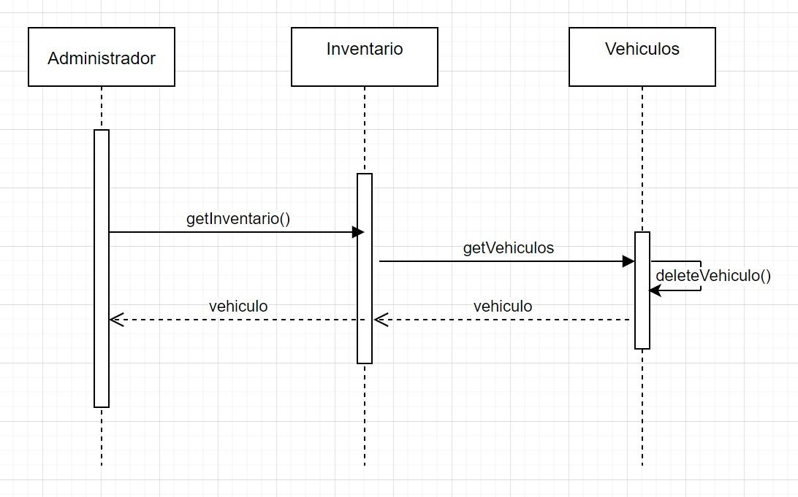

1. Crear clientes y empleados.

